BÀI THI VIẾT VỀ
“NHỮNG KỈ NIỆM SÂU SẮC VỀ THẦY CÔ VÀ MÁI TRƯỜNG”
I. Thông tin tác giả và tác phẩm dự thi.
Họ và tên: Lê Thu Thuỷ
Nơi công tác: Trường THPT Trần Hưng Đạo – Hà Đông
Địa chỉ liên hệ: Trường THPT Trần Hưng Đạo – Hà Đông, 157 phố Xốm, phường Phú Lãm, quận Hà Đông, thành phố Hà Nội.
Số điện thoại: 0962873068
Thông tin về nhân vật trong tác phẩm: Cô Đinh Thị Mỹ Hạnh giáo viên dạy môn Toán tại Trường THPT Trần Hưng Đạo – Hà Đông
II. Nội dung bài dự thi
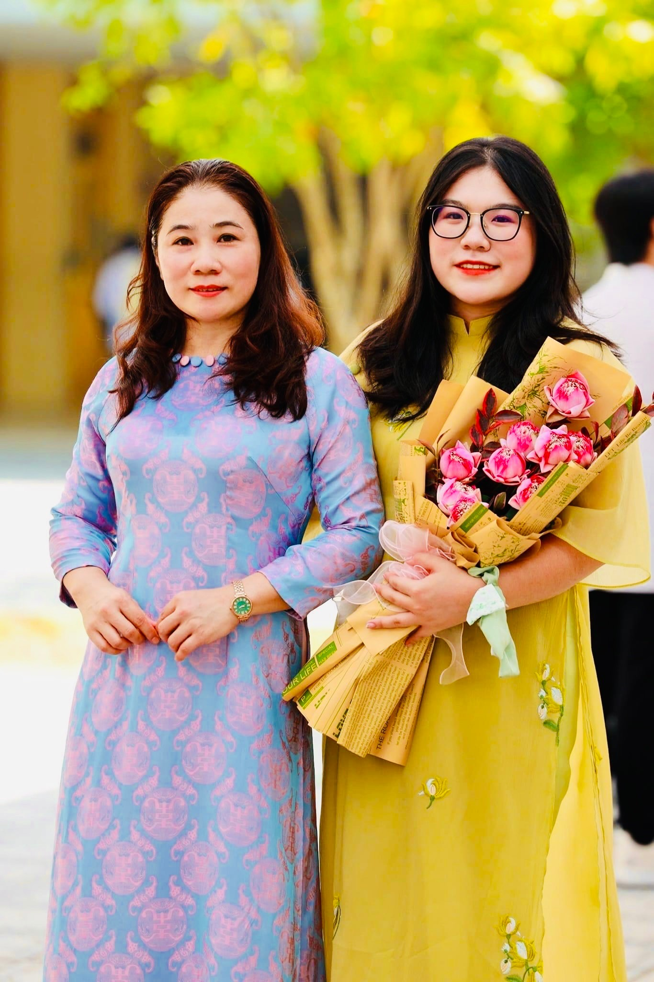  Cô giáo Đinh Thị Mỹ Hạnh (bên trái)  và tác giả bài viết | Thời gian thấm thoát thoi đưa, những ngày tháng tuổi học trò như vệt sáng chớp qua, để lại bao nhiêu kỷ niệm nhưng lại chẳng kịp giữ lại được gì. Mới đây thôi, tôi còn nhớ mình đang đứng ở ngã rẽ của tuổi trẻ, còn loay hoay với những giấc mơ và hy vọng, vậy mà giờ đây, mọi thứ đã dần lùi lại phía sau, như làn sóng vỗ về rồi ra khơi. Đứa trẻ ngày nào còn khóc lóc, e dè nắm tay mẹ không buông trong ngày đầu tiên cắp sách đến trường, cũng đã chập chững lớn lên. Giờ đây, cô bé đấy cũng đã bắt đầu “lái chuyến đò” đầu tiên của mình. Nhìn đám học trò ríu rít vây quanh trong lòng tôi ùa về những kỉ niệm đẹp đẽ, những bước chân đầu tiên khi tôi quyết định theo nghề giáo.
Không ít người đã hỏi tôi rằng “Vì sao tôi lại lựa chọn làm giáo viên”, tôi thường dừng lại và suy nghĩ về hình ảnh một nhà giáo đã để lại ấn tượng sâu đậm trong tôi. Đó là cô Định Thị Mỹ Hạnh, giáo viên dạy Toán ở trường THPT Trần Hưng Đạo - Hà Đông, người đã thay đổi cách nhìn của tôi về một môn học mà trước đây tôi nghĩ là khô khan và khó tiếp cận. Cô Hạnh là một người giáo viên đầy nhiệt huyết, luôn hết lòng vì học trò và luôn tìm cách khơi gợi niềm đam mê học tập trong mỗi học sinh. Những gì tôi học được từ cô đã mở ra cho tôi một thế giới mới, nơi mà kiến thức không chỉ là những con chữ, mà là những câu chuyện sống động và bài học quý giá cho cuộc đời. Cô Hạnh không chỉ dạy những con số và công thức, mà luôn tìm cách kết nối kiến thức với cuộc sống thực. Những câu chuyện thú vị về toán học, từ những phát minh vĩ đại đến vấn đề thực tiễn, đã mở ra cho tôi sự tò mò một thế giới đầy màu sắc, nơi toán học trở thành một phần quan trọng của cuộc sống. Tài năng sư phạm của cô đi đôi với tình yêu vô điều kiện dành cho học trò. Tôi nhớ mãi lần đầu tiên khi lớp tôi bị điểm kém, thay vì trách mắng, cô đã hỏi thăm, nhẹ nhàng động viên lớp, câu nói của cô làm tôi nhớ mãi và cũng trở thành kim chỉ nam trên con đường trở thành giáo viên của tôi sau này: "Không có học sinh nào không thể học, chỉ có những người chưa tìm được cách học phù hợp". Cô luôn tìm ra những phương pháp phù hợp với từng bạn học sinh trong lớp để giúp đỡ các bạn có tiến bộ trong học tập.
Ngoài việc dạy học, cô còn tận tình chỉ dạy học sinh những kiến thức, kỹ năng về cuộc sống. Cô tổ chức các hoạt động cho học sinh được tự tìm hiểu, khám phá từ đó đúc kết ra được kinh nghiệm, trau dồi thêm kỹ năng sống cho bản thân. Khi trong lớp có học sinh mắc lỗi, cô sẽ nhẹ nhàng giúp bạn nhận ra lỗi sai và sửa chữa lỗi lầm của mình, cô luôn nhắn nhủ với học sinh rằng “Không ai là hoàn hảo cả, các bạn mắc lỗi thì điều quan trọng hơn hết đó là các bạn biết can đảm nhận lỗi và sửa lỗi”. Cô luôn kể cho lớp tôi nghe về những việc làm tử tế, những con người vượt qua khó khăn bằng những nghị lực phi thường rất dỗi giản dị từ chính bản thân cô hay những câu chuyện xung quanh cô làm chúng tôi cảm thấy rất đỗi gần gũi. Cô cũng luôn khích lệ các bạn trong lớp đoàn kết, giúp đỡ nhau trong học tập, phát triển lớp là một tập thể đoàn kết, luôn yêu thương nhau. Bằng chính cách giáo dục xuất phát từ tình yêu thương cô đã chạm nhẹ đến trái tim của mỗi đứa trẻ. Tôi đã tưởng rằng người giáo viên sẽ luôn chỉ đứng dõi theo học trò hoá ra lại luôn đồng hành cùng chúng tôi giang đôi cánh che chở, bao bọc chúng tôi suốt những năm tháng cấp 3.
Một điều vô cùng đặc biệt - cô Hạnh cũng chính là mẹ ruột của tôi. Trong ký ức của tôi hình ảnh mẹ trong tà áo dài duyên dáng cầm cặp sách đạp xe tới trường, hình ảnh mẹ bên chiếc bảng đen phấn trắng tận tình chỉ dạy cho mỗi học sinh và hình ảnh mẹ mỗi đêm thức chong đèn soạn giáo án là những ký ức tôi không thể nào quên. Mẹ là một giáo viên đã có nhiều năm kinh nghiệm nhưng mẹ luôn học hỏi, tìm tòi thêm các phương pháp giảng dạy mới để đưa môn Toán trở nên thú vị hơn khi tới với học sinh. Tôi còn nhớ những hôm mẹ không quản những chặng đường xa mười mấy cây số trong thời tiết rét buốt để đi học thêm công nghệ thông tin phần mà mẹ còn yếu để có thể đem tới những bài học sinh động hơn cho học sinh thay vì những con số khô khan trên bảng. Những ký ức hằn sâu trong tôi về hình ảnh người giáo viên từ mẹ mình đã vẽ lên khát vọng được theo đuổi nghề giáo của tôi. Giờ đây, khi đã trở thành giáo viên tại trường THPT Trần Hưng Đạo - Hà Đông, trở thành người “đồng nghiệp” của mẹ, tôi cảm thấy vô cùng may mắn khi được tiếp tục học hỏi từ mẹ trên con đường sự nghiệp. Vừa là cô vừa là mẹ, gắn bó với tôi từ những bài học vỡ lòng đầu tiên tới tận bây giờ khi tôi đã trở thành một người giáo viên, mẹ vẫn đồng hành chỉ dẫn tận tình cho tôi từng chút một những bài học mà không sách vở nào có cả.
Mỗi buổi sáng, khi bước vào lớp học, tôi như thấy bóng dáng của mẹ trong chính mình. Tôi nhìn thấy trong ánh mắt học trò niềm khao khát học hỏi, như ngày xưa mẹ đã nhìn thấy trong tôi. Và trong cách tôi đặt bút lên bảng, tôi cảm nhận được sự tiếp nối của một tình yêu vĩ đại - tình yêu với tri thức, với nghề giáo, và với những tâm hồn trẻ đang khát khao được dẫn dắt. Có những đêm, khi chuẩn bị bài giảng cho ngày mai, tôi bỗng thấy lòng mình dâng trào xúc động. Tôi nhớ đến những đêm mẹ thức trắng bên ngọn đèn, miệt mài soạn giáo án, tìm tòi những phương pháp mới để làm cho môn Toán trở nên sinh động hơn. Giờ đây, chính tôi đang bước trên con đường ấy, với trái tim rộn ràng niềm hạnh phúc và tự hào.
Tôi xin gửi lời cảm ơn chân thành đến mẹ - người không chỉ là giáo viên mà còn là người thầy vĩ đại trong đời tôi. Tôi tự hào được tiếp nối truyền thống gia đình, mang trong mình sứ mệnh dạy dỗ và yêu thương như mẹ đã làm. Kỷ niệm với mẹ sẽ mãi là ngọn lửa thắp sáng con đường nghề giáo của tôi.

